AI机器人微专业招生简章

1.前言
为响应国家创新驱动发展战略，面向AI机器人行业的发展需求以及学生个性化培养要求，中国石油大学（华东）石油工业训练中心开设“AI机器人”微专业，旨在提升学生在AI机器人领域的专业知识、实践能力及专业素养。

2.专业简介
本微专业以石油工业训练中心为实践基础，机电、控制等专业为理论基础而建设。工训中心是集实践教学、创新创业、科技研发为一体的国家级实验教学示范中心、国家级虚拟仿真实验教学中心和国家级创新创业教育实践基地（建设单位），依托23000 m²实践场地和4000余套教学装备，构建有“学创、训创、赛创、科创、用创”五融合式双创实践平台。机电学院有国家工程研究中心1个、省部级科技创新平台5个、市级科研平台3个。控制学院有国家一流本科专业2个、国家教学团队1个、山东省重点实验室1个。近5年，本团队指导学生参加AI机器人相关竞赛，获国奖180余项、省奖1000余项。
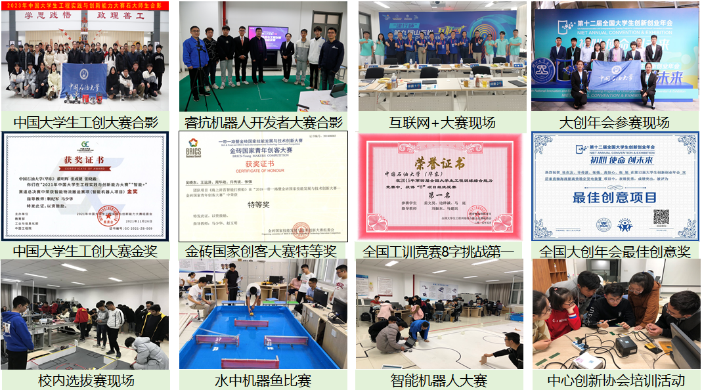
本微专业具有4个优势特色：
- 行业需求引领：响应国家创新驱动发展战略，立足AI机器人行业的发展需求，培养高水平创新实践人才；
- 产学研赛融合：围绕AI机器人研发，有效实施“产、学、研、赛”一体化培养，打造知识与能力并重的双创课程体系;
- 做中学、学中做：工程项目贯穿课程全过程，突出“高素质、强能力、重实践、能创新”的理念，注重学生的知识、能力和素质等协调发展。
- 师资队伍保障：教师队伍的结构层次、学科分布、年龄梯队合理，中、青年教师比例为9:16，高级职称或具有博士学位教师占比84%。
人工智能是国家战略性产业，发展速度快，市场规模大。近5年，AI机器人的市场规模为千亿元级，增长率为20%左右。知识体系全、实践能力强的高层次创新人才成为行业急需，人才缺口达百万。

3.培养目标
本专业以AI机器人为研究对象，依托前沿项目引领、品牌赛事驱动、跨学科师生联动的实践教育平台，引导理工科学生构建跨学科知识体系、系统化实践能力、高层次创业素质，以掌握AI机器人的理论与实践等相关知识。学生应获得以下方面的能力和素质：
（1）掌握AI机器人相关的基本理论知识。以AI机器人研发为主线并贯穿各门课程，引导学生构建以原专业为主、相关专业为辅的“机械-电路-控制”特色的跨学科知识体系。
（2）掌握AI机器人相关实践技术。能够针对新型AI机器人的开发要求，开展结构设计与组装、电路设计与调试、控制设计与调试。
（3）初步具备AI机器人研发所需的综合素质和核心竞争力。通过机械结构设计、控制系统调试、发明专项训练、智能样机研发实战及学科竞赛等环节学习实践，构建完整的AI机器人领域创新创业知识与技能，具备精益求精的科研创新素质、高效的团队协作能力以及高度的社会责任感。

4.课程设置
本专业围绕AI机器人的研发过程，开设7门核心课程，包括：AI创新与AI发明、机电创新与实践、电子科技创新实践、水中机器人技术与实践、NAO机器人技术与实践、无人飞行器技术与实践、AI机器人创新实战。其中，第1-3门为基础课程，第4-6门为特色课程，第7门为综合实践课程。
本专业的所有课程间具有良好的支撑关系，对培养目标也具有较好的支撑作用。支撑关系如下图所示：
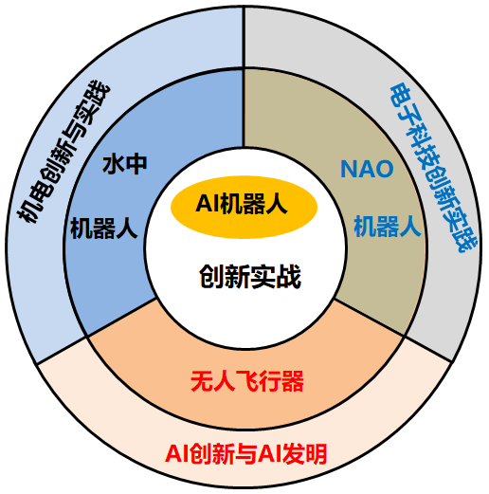
（1）建议先修课程
① 高等数学、c语言；
② 至少完成下述1门课程学习：
工程制图，或大学物理，或电工电子，或Python语言，或人工智能。
（2）微专课程特色：
① 跨学科：7门课程全部属于新建跨学科课程，能很好地支撑AI机器人领域的复合型创新人才的培养；
② 前沿性：课程不拘泥于课本教材，每门课程都基于最新研究报道不同程度地开展案例教学，讲授前沿动态；
③ 挑战度：课程内容具有一定挑战度，如《创新实践》跨越传统教学范围和高度，引入作品的研发设计、部件制作、整机组装调试等内容，与工程项目无缝衔接；
④ 实践性：工程专项（小项目）贯穿前6门“理论+实践”课程，工程综合项目（大项目）贯穿第7门综合实践课，实践教学学时比例为44%，呈现“注重实践、边学边做”的教学特色，提升学生的创新意识和实践能力；
⑤ 赛课结合：微专课程与10余项高级赛事无缝衔接，主要赛事如下：
- 中国大学生工程实践与创新能力大赛
- 国际先进机器人及仿真技术大赛（原国际水中机器人大赛）
- 中美青年创客大赛
- 全国大学生机器人大赛（CURC）
- 全国三维数字化创新设计大赛
- 中国大学生计算机设计大赛
- 中国机器人及人工智能大赛
- 睿抗机器人开发者大赛（RAICOM）
- 全国大学生节能减排社会实践与科技竞赛
- 中国国际大学生创新大赛
⑥ 产学融合：与多家相关企业深度合作，提升学生解决现场工程问题的能力。
- 与青岛中石大教育发展有限公司合作，联合开展智能制造、虚拟仿真等方面的实践教学、创新竞赛；
- 与青岛澳氏集团合作，联合开展新能源智能机器人、智能物料机器人等领域的探究教学实践；
- 与山东风向标智航装备有限公司合作，联合开展前沿无人机项目探究、现场无人机试飞等实践教学活动。
⑦ 灵活性：课程教学采用线上与线下结合、理论与实践结合、课堂学习与项目研究结合、课内探究与竞赛实战结合等多种方式开展；

5.教学安排
（1）组班形式
单独编班组织教学，利用小学期/正常学期周末集中授课；一般为2学年（4学期，含暑假），最长年限不超过3年。
（2）授课方式、授课时间
课程设置及学时分配见下表：
AI机器人（微专业）课程设置及学时分配
序号 | 课程名称 | 学分 | 课内学时 |  |  | 学期 | 考核方式 | 上课方式
序号 | 课程名称 | 学分 | 合计 | 讲授 | 实践 | 学期 | 考核方式 | 上课方式
1 | AI创新与AI发明 | 2 | 32 | 32 | 0 | 1 | 考查 | 线上线下混合
2 | 机电创新与实践 | 2 | 36 | 24 | 12 | 1 | 考查 | 线上线下混合
3 | 电子科技创新实践 | 2 | 36 | 24 | 12 | 2 | 考查 | 线上线下混合
4 | 水中机器人技术与实践 | 2 | 36 | 24 | 12 | 2 | 考查 | 线上线下混合
5 | NAO机器人技术与实践 | 2 | 36 | 24 | 12 | 3 | 考查 | 线上线下混合
6 | 无人飞行器技术与实践 | 2 | 36 | 24 | 12 | 3 | 考查 | 线上线下混合
7 | AI机器人创新实战 | 4 | 88 | 16 | 72 | 4 | 考查 | 线上线下混合
合计 |  | 16 | 300 | 168 | 132

6.学费
学费按照学校相关规定，根据学分收取，若中途退课，所交选课费不予退还。

7.学制、考核及毕业证书
（1）成绩：微专业课程成绩由石油工业训练中心管理，以“微专业”属性显示在成绩单上，不纳入平均学分绩点的计算。
（2）学制：一般为2学年（4学期，含暑假），最长年限不超过3年；
（3）成绩及毕业证书：学生在主修专业毕业前修满培养方案规定的课程及学分，学校颁发“AI机器人”微专业证书。未达到微专业培养方案学分要求的，所修课程按通识教育选修课程记入成绩单。

8.招生对象及要求
（1）招生年级：大一、大二学生，在主修年限内，学习成绩优良，学有余力的学生，无欠学分情况，符合开设专业的修读要求，拟招生人数30人（实际招生人数根据修读报名情况适当调整）。
（2）专业要求：面向全校理工科专业，招收对人工智能、智能机器人领域的学科竞赛、创新项目、科研活动等感兴趣的本科生,并具有一定的数理基础和英文读写能力。

9.班级管理
配备班主任和学业导师，全程指导学生的学习和职业规划。
本专业管理将严格遵循学校指导，成立AI机器人微专业管理小组，依托石油工业训练中心开展教学活动。
（1）“班主任+学业导师”制。班主任全面统筹专业各方面工作，学业导师指导学员专业学习和职业规划。
（2）择优推荐加入科研团队。对“人工智能”、“AI机器人”等方向有浓厚科研兴趣的学生，可择优协助加入中心创新团队，提供日常科研训练及学业指导，参与各类型大创项目和竞赛，提升综合科研素养及创新能力。

10.报名办法及选拔方式
按学校要求统一报名，选拔方式如下：
（1）报名办法：
学生自愿报名，并提交申请表及相关竞赛获奖证明材料。
（2）选拔方式：
基本原则：学生应具有良好的思想品德，遵纪守法，择优录取。
具体办法：工训中心组织跨学科专家评议小组，讨论拟定评分标准，重点考察学生思想品德、学习兴趣、创新能力、科研潜质等综合素质。专家根据申报材料，分项匿名打分。按照综合分数从高到低的顺序确定拟接收学生名单。

11.联系方式
AI微专业招生办 马老师：15610458285，604441186@qq.com
刘老师：18561510989，365190925@qq.com
QQ群二维码：

石油工业训练中心
2024年6月5日

附：部分学生创新作品
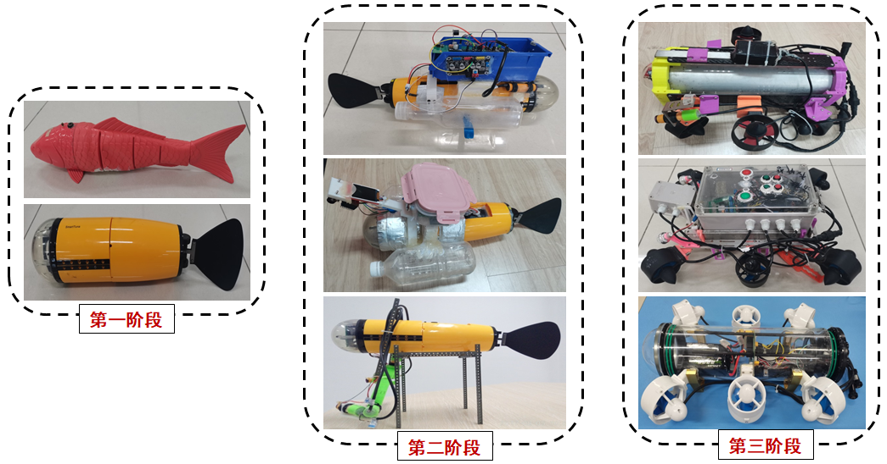
作品：机器鱼
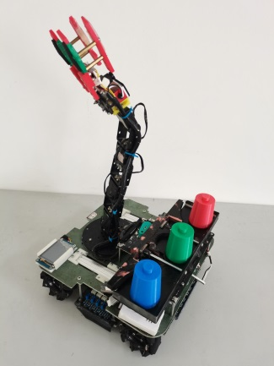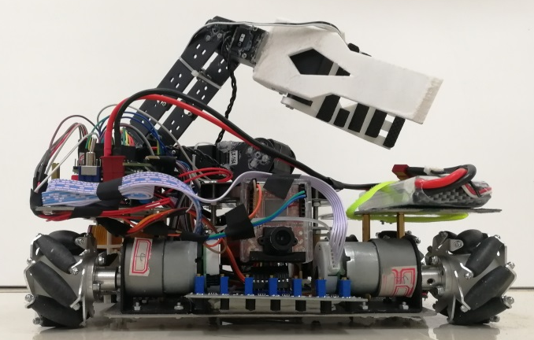
作品：智能物料搬运机器人
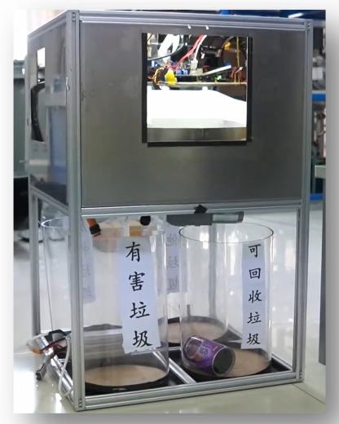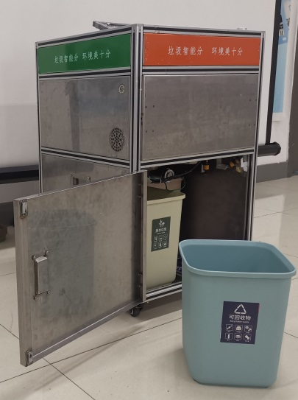
作品：智能垃圾分类箱
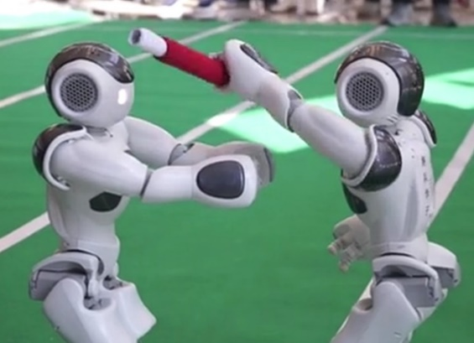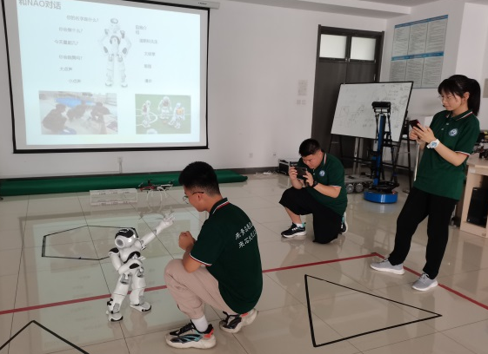
作品：NAO机器人
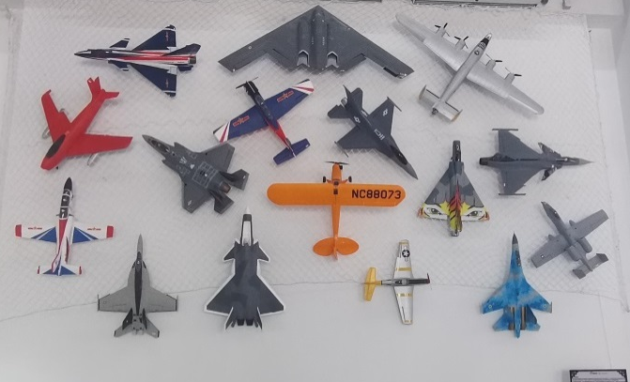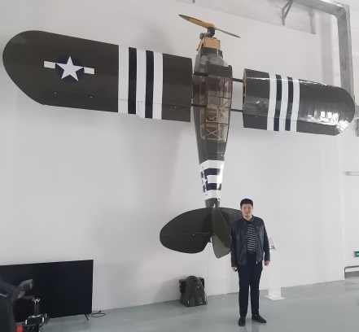
作品：无人机

